**多元统计分析第一次作业**

contents: Methods of multivariate analysis 第三章习题 1-5 、10







$\begin{aligned}\overline{z}&=\frac{1}{n}\sum_{i=1}^{n}{z_{i}}\# \\ &=\frac{1}{n}\sum_{i=1}^{n}{{ay}_{i}} \\ &=a\frac{1}{n}\sum_{i=1}^{n}{y_{i}} \\ &=a\overline{y}&\#(by 3.1)\end{aligned}$

$\begin{aligned}s_{z}^{2}&=\frac{\sum_{i=1}^{n}{{\left(z_{i}-\overline{z}\right)}^{2}}}{n-1}\# \\ &=\frac{\sum_{i=1}^{n}{{\left({ay}_{i}-a\overline{y}\right)}^{2}}}{n-1} \\ &=\frac{a^{2}\sum_{i=1}^{n}{{\left(y_{i}-\overline{y}\right)}^{2}}}{n-1} \\ &=a^{2}s^{2}\#\end{aligned}$

> x <- rep(c(2,4,6),3)

> y <- rep(c(2,4,6),each=3)

> cov(x,y)

[1] 0



令 $a'=\left(x_{1}-\overline{x},x_{2}-\overline{x},…,x_{n}-\overline{x}\right)',b=(y_{1}-\overline{y},y_{2}-\overline{y},…,y_{n}-\overline{y})$

那么 $a$ 和 $b$ 的内积为 $\sum_{i=1}^{n}{a_{i}b_{i}}=\sum_{i=1}^{n}{(x_{i}-\overline{x})(y_{i}-\overline{y})}$，得证

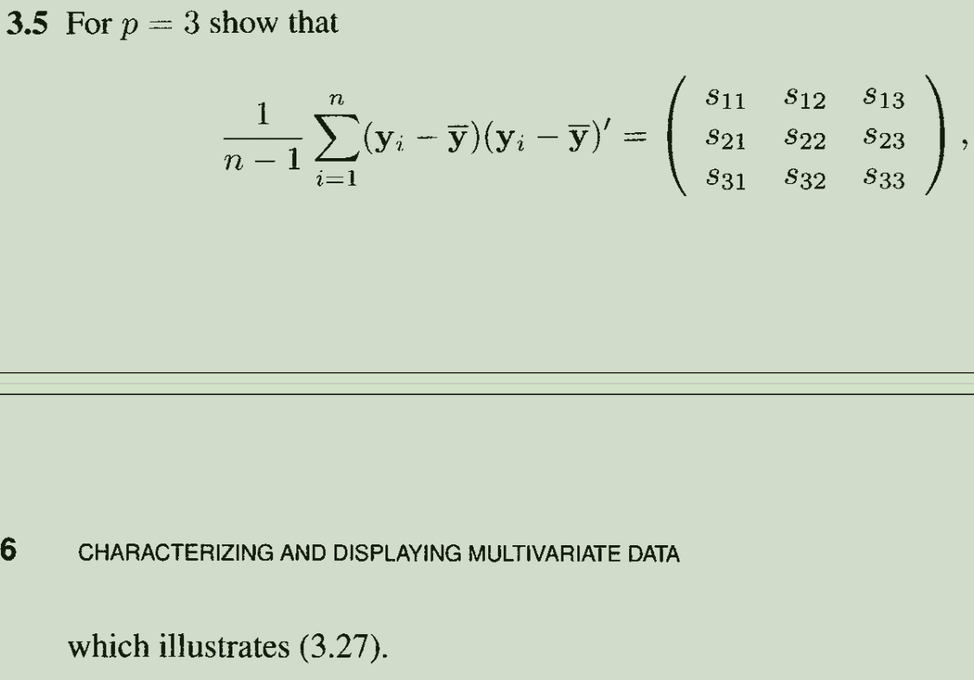

$p=3$ 根据公式3.23，其写成向量形式即可得证

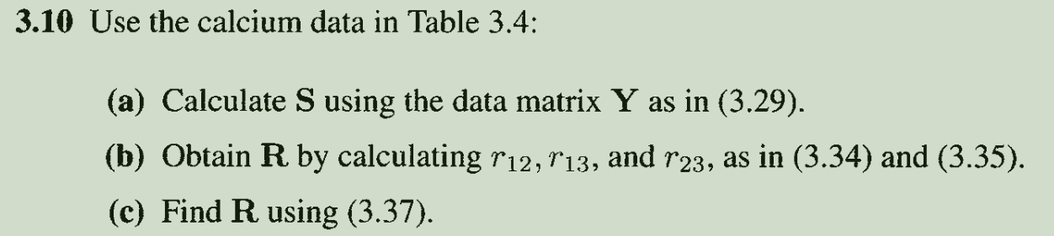

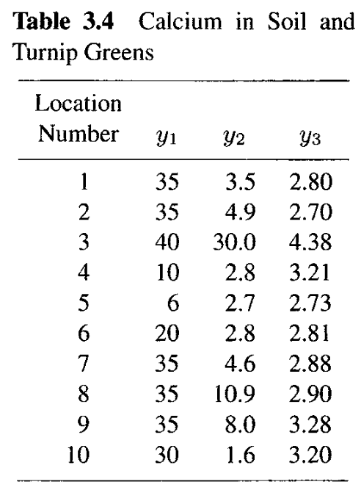

a

> y1 <- c(35,35,40,10,6,20,35,35,35,30)

> y2 <- c(3.5,4.9,30,2.8,2.7,2.8,4.6,10.9,8.0,1.6)

> y3 <- c(2.8,2.7,4.38,3.21,2.73,2.81,2.88,2.90,3.28,3.20)

>

> # 组合成矩阵

> Y <- cbind(y1, y2, y3)

> n <- nrow(Y)

>

> # 计算协方差矩阵 S

> J <- matrix(1, n, n) # 全 1 矩阵

> I <- diag(n) # 单位矩阵

> H <- I - (1/n) * J

> S <- (1 / (n - 1)) * t(Y) %*% H %*% Y

> S

y1 y2 y3

y1 140.544444 49.680000 1.9412222

y2 49.680000 72.248444 3.6760889

y3 1.941222 3.676089 0.2501211

>

> cov(Y)

y1 y2 y3

y1 140.544444 49.680000 1.9412222

y2 49.680000 72.248444 3.6760889

y3 1.941222 3.676089 0.2501211

b

> cor(Y)

y1 y2 y3

y1 1.0000000 0.4930154 0.327411

y2 0.4930154 1.0000000 0.864762

y3 0.3274110 0.8647620 1.000000

> S <- cov(Y)

>

> # 计算标准差

> s_j <- sqrt(diag(S)) # 提取 S 的对角线元素并开方

>

> # 计算相关性矩阵 R

> R_manual <- S / (s_j %*% t(s_j)) # 按公式计算

> R_manual

y1 y2 y3

y1 1.0000000 0.4930154 0.327411

y2 0.4930154 1.0000000 0.864762

y3 0.3274110 0.8647620 1.000000

c

> Ds <- diag(sqrt(diag(S))) # 对角线元素取平方根，形成对角矩阵

>

> # 计算 D_s^(-1)

> Ds_inv <- diag(1 / sqrt(diag(S))) # 直接计算 D_s 的逆矩阵

>

> # 计算相关矩阵 R

> Ds_inv %*% S %*% Ds_inv

[,1] [,2] [,3]

[1,] 1.0000000 0.4930154 0.327411

[2,] 0.4930154 1.0000000 0.864762

[3,] 0.3274110 0.8647620 1.000000